PENTIUM-MMX

21.1.- Características generales ................................................................................... 2
21.1.1.- Introducción .......................................................................................................... 2
21.1.2.- Versiones del procesador ..................................................................................... 3
21.1.2.1.- Pentium MMX y Pentium Overdrive ..............………………….. 3
21.1.2.2.- Pentium MMX de bajo consumo ...................................................... 4
21.1.3.- Orientación y mercado a los que se dirige ........................................................ 4

21.2.- Aportaciones y nuevos recursos arquitectónicos ............................................. 4
21.2.1.- Recursos ................................................................................................................. 4
21.2.2.- Arquitectura Pentium MMX ............................................................................... 5

21.3.- Nuevas Instrucciones ....................................................................................... 7
21.3.1.- Juego de instrucciones MMX ............................................................................. 7
21.3.1.1.- Formato de las instrucciones MMX ................................................ 8
21.3.1.2.- Repertorio de instrucciones MMX .................................................. 10

21.4.- Análisis del rendimiento .................................................................................. 11
21.4.1.- Introducción ........................................................................................................ 11
21.4.2.- Índice icomp® 2.0 para los procesadores Pentium MMX ........................... 11
21.4.3.- Intel media Benchmark ...................................................................................... 13
21.4.4.- Rendimiento entre diferentes aplicaciones ..................................................... 13

21.1. CARACTERÍSTICAS GENERALES

21.1.1. Introducción

El 8 de enero de 1997 apareció la última versión de la 5ª generación de los microprocesadores de Intel, el procesador Pentium con tecnología MMX (P55C). Dicho microprocesador incorporaba una tecnología adecuada para aplicaciones multimedia y que como los procesadores anteriores seguía manteniendo la compatibilidad software con toda la familia x86.

La tecnología MMX (MultiMedia eXtensions) fue desarrollada hace varios años como respuesta al crecimiento de la computación basada en multimedia y la fuerte demanda de la generación de gráficos, audio y video de alta calidad, por esta razón se considera el avance más significativo de la arquitectura de INTEL desde el punto de vista del programador. La utilización del PC sería mejorada a través de una nueva generación de sistemas y software que ofrecían recursos con colores de la vida real en toda la pantalla, animación y manipulación de imágenes en tiempo real, sonido 3D, etc.

Este procesador se ofrecía a 166 y 200 Mhz para sistemas “desktop”, que estaban orientados hacia el segmento de mercado de consumo. Las dos velocidades de procesadores también se ofertaban como productos embalados individualmente para integradores de sistemas y VARs, a través de distribuidores autorizados INTEL. Los procesadores de 150 y 166 Mhz para computadores portátiles estaban destinados al segmento de mercado de negocios.

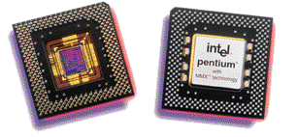

Figura 21.1- Fotografía de la cápsula del Pentium-MMX

El amplio soporte de la tecnología MMX en la comunidad de software proporcionó el desarrollo de nuevas aplicaciones educacionales, de referencia, de juegos y de comunicaciones. Muchos de ellos soportaban capacidades híbridas, combinando las ventajas del procesamiento local de alto desempeño y del almacenamiento de media con los beneficios de una conexión a la Internet, para acceder al contenido multimedia en la Web, interactuando con otras personas, o actualizando aplicaciones.

CARACTERÍSTICAS GENERALES
AÑO | 1997
MILLONES DE  TRANSISTORES | 4,5
TECNOLOGÍA | 0,35
FRECUENCIA (MHZ) | 233
PRECIO ($) | 550
RENDIMIENTO | 7,12 SPECINT95
CÁPSULA | PGA 296
ALIMENTACIÓN (VOLTIOS) | 2,8 (CPU) 3,3 (EXTERNA)
POTENCIA (WATIOS) | 14
CACHÉ L1 (KBYTES) | 16 (INSTRUCCIONES) 16 (DATOS)
CACHÉ L2 | NO TIENE (SERÁ EXTERIOR)

Tabla 21.1- Resumen de las características

Comparando el Pentium MMX con sus predecesores cabe destacar el mayor rendimiento de este último debido a la incursión de nuevas caches y las nuevas instrucciones MMX, mayor integración de transistores con una tecnología mas desarrollada (0.35 μm) y la consecución de mayores frecuencias de trabajo, además de otras ventajas entre la que se encuentra la reducción del coste. El Pentium MMX logra mayores frecuencias de trabajo lo que en un principio fue un problema ya que el calor que se disipaba era elevado y generaba errores, por lo que hubo que reducir el voltaje del procesador con la consiguiente reducción en la potencia del mismo.

21.1.2. Versiones del procesador

21.1.2.1. Pentium MMX y Pentium Overdrive

Del procesador Pentium MMX existió una versión OverDrive (P54CTB) para computadoras cuyas tarjetas madres soportaban un zócalo para el procesador tipo ZIF. Se podían cambiar los siguientes procesadores: Pentium de 100MHz por uno Pentium MMX para tener un rendimiento de 166MHz, Pentium de 90MHz por uno Pentium MMX con un rendimiento de 150MHz y finalmente el Pentium de 75MHz por un Pentium MMX con un rendimiento de 125MHz. En todos los casos el factor de aceleración es de 1.6.

Sin embargo para mejorar estos procesadores Pentium que oscilaban entre 120MHz y 200MHz, se tendría que esperar hasta que pasado medio año (justo cuando hizo su debut el Pentium II), se lanzaran al mercado procesadores Pentium MMX Overdrive para estas velocidades.

Existe una ligera pero importante diferencia entre un Pentium MMX y un Pentium MMX Overdrive: el voltaje.

El primer Pentium MMX trabajaba en una tarjeta madre que se alimentaba con 2.8 voltios. Insertar dicho procesador al zócalo de un Pentium no era una tarea muy difícil, ya que ambos operaban sobre un zócalo número 7 de 321 pines con control VRM (Voltaje Regulator Module -Módulo de Regulación de Voltaje), mas todo el trabajo debería detenerse, ya que encender la computadora podría dañar seriamente e inutilizar por completo el nuevo procesador Pentium MMX. Por esta razón, y para todos los usuarios estaban disponibles los Pentium MMX OverDrive
que incorporaban un módulo de regulación de voltaje. Además de ello, el ventilador o enfriador venía fabricado con el mismo procesador. Ha de transcurrir un poco más de tiempo hasta que salieran al mercado nuevas tarjetas madres que soporten a este primer Pentium MMX.

Finalmente cabe destacar que solo existen procesadores Pentium MMX OverDrive para CPUs 486 de 100MHz en adelante. Todos los que posean un procesador anterior pueden lamentablemente estar perdiendo cualquier ilusión. Prácticamente MMX es una tecnología disponible solo para procesadores Pentium.

21.1.2.2. Pentium MMX de bajo consumo

Del procesador Pentium MMX existió otra versión llamada de bajo consumo que era prácticamente idéntica, salvo que estaba construido con una tecnología de 0.25 μm y que consumía menos (entre 1’8-2’0 V para la CPU y 2’5 V para el exterior, dependiendo del modelo) y por tanto disipaba menos energía (entre 4’1-7’6 W). Este procesador era operativo a mayores rangos de temperatura, ya que por ejemplo la versión del procesador a 166 Mhz era operativo dentro del rango de –40/+115 ºC. Además de esto esta versión del Pentium MMX introdujo un nuevo encapsulamiento de 352 patitas llamado HL-PBGA (High-termal, low-profile plastic ball grid array).

21.1.3. Orientación y mercado a los que se dirige

Mientras el mercado no estuvo saturado y las marcas rivales no hagan la competencia, INTEL no saca al mercado un nuevo procesador. Cuando la competencia (CYRIX y AMI)) están a punto de sacar un chip equivalente, entonces es cuando INTEL comercializa un nuevo modelo. Ha pasado por ejemplo, con el Pentium 200MHz. Cuando ha visto que la competencia sacaba procesadores de 150MHz y 166MHz (o de prestaciones más o menos equivalentes), entonces INTEL comercializa el Pentium de 200MHz. Y ahora, que ve que la competencia se acerca, saca el Pentium MMX. Ahora bien, licencia la tecnología MMX para poderla imponer como un estándar en el mercado. Esto quiere decir que el secreto de futuro de INTEL no es el MMX, ya que todos los procesadores, tanto los INTEL como los de la competencia, la tendrán, es decir que INTEL prepara algo diferente que las otras marcas no tengan.

Esta tecnología MMX mantiene compatibilidad completa con la arquitectura INTEL y también es totalmente compatible con los sistemas operacionales y las aplicaciones más utilizadas del mercado. Esta tecnología se incluiría en futuros procesadores, incluyendo procesadores Pentium OverDrive®.

21.2. APORTACIONES Y NUEVOS RECURSOS ARQUITECTÓNICOS

21.2.1. Recursos

El Pentium MMX contiene todas las características del procesador Pentium, y además incorpora una caché interna más amplia de 32Kb, de los cuales l6Kb son para datos y los otros 16Kb para instrucciones, frente a los 16Kb de caché interna que tenía el Pentium. Esta memoria caché adicional permite que el procesador tenga un acceso más rápido a la información que utiliza con más frecuencia. Por eso el Pentium MMX es más rápido que el Pentium.

Otro aspecto a destacar del Pentium MMX es la configuración superescalar capaz de, al igual que el Pentium, ejecutar dos instrucciones simultáneamente. Pero en el caso del Pentium MMX, no puede ejecutar simultáneamente dos instrucciones MMX. Lo que sí puede hacer es ejecutar dos instrucciones no MMX simultáneamente o una instrucción MMX y una instrucción no MMX simultáneamente.

Un ejemplo sobre las ventajas del Pentium MMX sobre el Pentium es el siguiente.

EJEMPLO 1
Operación | Numero de instrucciones
Multiplicación de una matriz 4x4 por un vector de 4 elementos | 72 instrucciones con MMX  1400 millones de instrucciones sin MMX
Transición de una imagen de 24 bits a otra imagen de 24 bits | 28 instrucciones con MMX  528 millones de instrucciones sin MMX

Otra mejora arquitectónica es la predicción mejorada de bifurcaciones, que incrementa el rendimiento ayudando al procesador a determinar con mayor precisión qué instrucción ejecutará la aplicación siguiente.

21.2.2- Arquitectura Pentium MMX

La arquitectura del Pentium MMX, presenta dos características fundamentales como son: la arquitectura SIMD (una sola instrucción, datos múltiples), que explicaremos más adelante y la configuración superescalar capaz de ejecutar dos instrucciones a la vez, con números enteros, en un solo ciclo de reloj. La unidad FPU (Floating-Point Unit, Unidad de Coma Flotante) es la que realiza dichas operaciones y utiliza los formatos especificados en el estándar 754 IEEE de 32 y 64 bits, como también un formato de 80bits.

Las caches inmediatas de l6Kb de código y de datos, como observamos en la figura 21.3, reducen el tiempo de acceso medio a memoria y proporcionan acceso rápido a las instrucciones y a los datos usados recientemente.

Entre las aplicaciones típicas de este procesador se utilizan mucho las imágenes 3D, en las cuales cuando se hacen operaciones de aceleración de Rendering 3D, INTEL recomienda utilizar los registros MMX, en cambio, en cálculos geométricos, recomienda utilizar los registros FP de coprocesador. A pesar de todo, en gráficos 3D, el Pentium MMX solo es un 3’7% más rápido que el Pentium.

Si hablarnos de los registros MMX, el procesador indica que los registros FP están Busy (Ocupados), para que ningún software pueda utilizar el coprocesador en el mismo ciclo o conjunto de ciclos de reloj.

Por software, se puede testear el procesador para ver si es un procesador Pentium MMX o un Pentium. Si después de ejecutar la instrucción CPUID, el bit 23 es “1”, quiere decir que es un procesador Pentium MMX, si es “0” quiere decir que es un procesador Pentium.

En lo que se refiere a software, en Windows 95, el Pentium MMX puede llegar a ser un 16% más rápido que el Pentium, debido a su caché más grande. En otros programas, el Pentium MMX solo es un 5% más rápido.
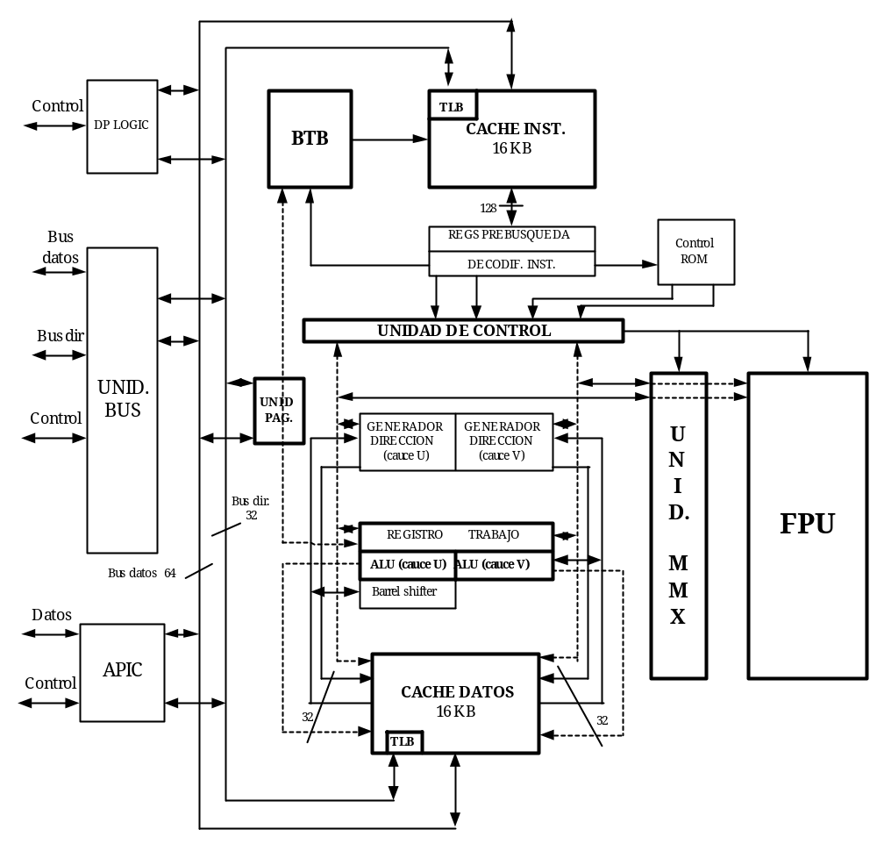

Figura 21.2- Arquitectura del Pentium MMX

Utilizando el DirectX (el API del Windows 95 que se encarga de acelerar los gráficos), el Pentium MMX no es mucho más rápido que el Pentium, es un contrasentido y una cosa extraña, pero parece similar al problema del cuello de botella que tiene el Pentium Pro ejecutando programas de 16bits. En cambio, cuando utiliza el Direct3D (el API del Windows 95 que se encarga de acelerar los gráficos en 3D), si funciona bastante más rápido que el Pentium. Cuando el Pentium MMX funciona con MS-DOS, solo va un 2’5% más rápido que el Pentium, hecho que no significa mucha mejora.

Un aspecto grave es que en el Pentium MMX, al igual que en el Pentium, la multiplicación de enteros con 32bits, en una operación estándar, no es una instrucción del coprocesador ni una instrucción MMX, y gasta 4 veces más ciclos de reloj que la multiplicación normal de l6bits. Un Pentium (tanto el Pentium, como el Pentium MMX) no utiliza el Pipeline, y tarda 10 ciclos de reloj, el Pentium Pro en cambio, utiliza el Pipeline y solo gasta 4 ciclos de reloj. En este aspecto, tanto el Pentium como el Pentium MMX, podrían mejorar el rendimiento.

  - NUEVAS INSTRUCCIONES

21.3.1. Juego de instrucciones MMX

MMX quiere decir Multimedia Extensions, e incorpora 57 nuevas instrucciones, además de 4 nuevos tipos de paquetes de datos, todos de 64bits. Las instrucciones MMX son similares a las instrucciones utilizadas por los procesadores Motorola 88110, Hewlett-Packard HP PA-7100 LC y Sun UltraSparc (VIS, Visual Instructions Set o Conjunto de Instrucciones Visual).

El Pentium MMX, al igual que el Pentium, utiliza registros de 80bits (64bits de mantisa y l6bits de exponente), que son 8 registros del copro R0-R7 como se observa en la (figura 21.3.) Las instrucciones MMX y los registros MMX solo utilizan los 64bits de la mantisa, los 16 bits de más peso no son validos.

El Pentium MMX incorpora 8 nuevos registros de 64bits (MMO a MM7), además de los ya conocidos de toda la familia INTEL, y una nueva unidad de predicción tomada del Pentium Pro.

Las instrucciones MMX (MMO a MM7) son, de forma igual a las instrucciones del coprocesador (RO a R7), adicionales. Esto quiere decir que al activar las instrucciones, se activa una parte del procesador. Por esto, a pesar de que las instrucciones MMX y las del coprocesador son compatibles, se molestan, y es mejor utilizar instrucciones MMX o instrucciones del coprocesador, por separado, no mezclarlas porque entonces hay ciclos de reloj de penalización, y se pierde en rendimiento. De hecho, los registros MMX son, físicamente, los mismos registros que los del coprocesador (Floating Point).

79 63 0

Figura 21.3 Registros del Pentium MMX

La instrucción EMMS (permiso para poner en marcha el set de instrucciones multimedia) cambian el juego de instrucciones MMX a copro.

Las instrucciones MMX manejan los registros SIMD (múltiple flujo de datos, simple flujo de instrucciones), es decir se permite que el procesador ejecute un solo cálculo en elementos múltiples de datos. Todas las UP reciben la misma instrucción, pero operan sobre los diferentes datos procedentes de la memoria compartida como muestra la (figura 21.3.).
Esta técnica se utiliza debido a que las aplicaciones multimedia y comunicaciones, con frecuencia usan ciclos repetitivos que, aunque ocupan el l0% o menos del código total de la aplicación, pueden ser responsables de hasta del 90% del tiempo de ejecución. SIMD permite al chip reducir los ciclos intensos de computación comunes al video, gráfica y animación.

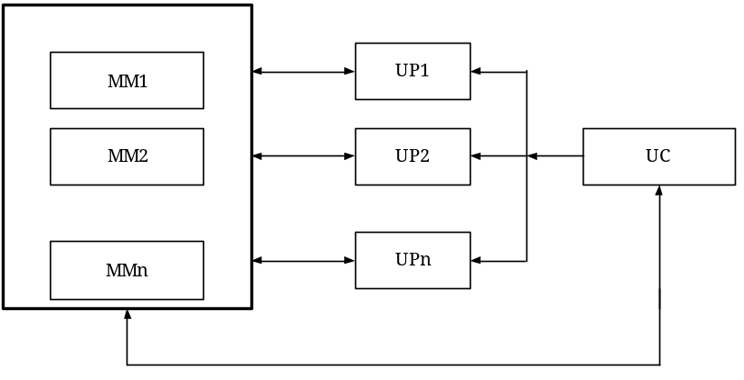

Figura 21.4 Arquitectura de los computadores SIMD

21.3.1.1- Formato de las Instrucciones MMX

Como se ha dicho anteriormente la extensión MMX define un set adicional de 57 nuevas instrucciones. En realidad, no son más que las clásicas instrucciones de suma, multiplicación y desplazamiento, adaptadas para manejar registros de 64 bits.

El formato de las instrucciones MMX es el siguiente:

1. P: Todas las instrucciones MMX comienzan por la letra P, para indicar que trabajan con datos empaquetados.
2. Nemónico clásico, como puede ser: add, and, sub, or, etc.
3. S: Resultado saturación con bit de signo. US: Resultado de la saturación sin signo. Si el resultado sobrepasa el máximo, se utiliza el máximo. Ídem para el mínimo.
4. Tamaño dato: B (byte), W (word), D (doble), Q (cuádruple).

MMX está diseñado para tratar tipos de datos pequeños, sobre los que se realizan operaciones de cálculo de forma intensiva y con gran paralelismo. La operación se realiza sobre un registro de 64 bits (figura 21.5.).

63 56 55 48 47 40 39 32 31 24 23 16 15 8 7 0
Byte empaquetado (8bytes)

Palabra empaquetada (4 palabras de 16 bits)

Doble palabra empaquetada
(2 palabras de 32 bits)

Cuádruple palabra empaquetada
(1 palabra de 64 bits)

Figura 21.5 Tipos de datos MMX

EJEMPLO 2

Operación aritmética de resta

PSUBUSD MM2,MM3

(MM2)-(MM3) → MM2

DW1 | DW2

DW1’ | DW2’

Como hemos dicho la primera letra, la P indica que estamos trabajando con datos empaquetados, el nemónico SUB indica que es una operación de resta. Después tenemos la abreviatura US, es decir que si el resultado sobrepasa el máximo nos quedamos con dicho máximo no con otro valor. La última letra es para que sepamos que estamos trabajando con palabras empaquetadas, fijarse en la figura.

EJEMPLO 3

Multiplicar en doble precisión 4 words en MM1 por 4 words en MM2, dejando el resultado en MM1 y MM2

MOVQ MM0,MM1 ; Realiza una copia de MM1
PMULHW MM0,MM2 ; Calcula los bits de más peso en MM0
PMULLW MM1,MM2 ; Calcula los bits de menos peso en MM1
MOVQ MM2,MM1 ; Realiza una copia de los bits de menos peso que deja en MM2
PUNPCKHWD MM1,MM0 ; Mezcla las 2 primeras dobles palabras
PUNPCKLWD MM2,MM0 ; Mezcla las 2 últimas dobles palabras

Este código necesita 6 ciclos para calcular 4 productos. En Pentium, no MMX, se necesitan 10 ciclos para una sola multiplicación de 16x16->32 bits

21.3.1.2. Repertorio de Instrucciones MMX

CATEGORÍA | INSTRUCCIÓN | USO
Aritmética | PADD [B,W,D] | Suma con redondeo
 | PADDS [B,W] | Suma con acarreo
 | PSUB [B,W,D] | Suma sin acarreo
 | PSUBS [B,W] | Resta con redondeo
 | PSUBUS [B,W] | Resta sin acarreo
 | PMULHW | Multiplicación del byte más significativo
 | PMULLW | Multiplicación del byte menos significativo
 | PMADDWD | Multiplicación y suma del resultado
Comparación | PCMPEQ[B,W,D] | Comparación (igualdad) entre dos datos
 | PCMIPGT[B,W,D] | Comparación (mayor o igual) entre dos datos
Conversión | PACKUS WB | Empaqueta. palabras en bytes, sin acarreo
 | PACKSS [WB,DW] | Empaqueta palabras en bytes, y dobles palabras en palabras, con acarreo
 | PUNPCKH[BW,WD,DQ] | Desempaqueta los bytes más significativos del registro MMX
 | PUNPCKL[BW,WD,DQ] | Desempaqueta los bytes menos significativos del registro MMX
Lógica | PAND | AND empaquetado
 | PANDN | AND NOT empaquetado
 | POR | OR empaquetado
 | PXOR | XOR empaquetado
Desplazamiento | PSLL[W,D,Q] | Desplazamiento lógico a la izquierda
 | PSRL[W,D,Q] | Desplazamiento lógico a la derecha
 | PSRA[W,D] | Desplazamiento aritmético a la derecha
Movimiento | MOV [D,Q] | Mueve una doble o cuádruple palabra desde o hacia un registro MMX
Estado | EMMS | Vacía el byte de estado MMX

Tabla 21.2 Resumen de instrucciones MMX

Cuando en el final de una instrucción aparecen dos o más letras dentro de corchetes, significa que en realidad se trata de más de una instrucción. Por ejemplo la instrucción PADD [B,W,D] serían en realidad tres instrucciones: PADDB realiza una suma con redondeo entre dos bytes, PADDW realiza una suma con redondeo entre dos palabras y PADDD realiza una suma con redondeo entre dos dobles palabras.
También puede aparecer en otras instrucciones la expresión DQ, cuyo significado es el de cuádruple palabra.

A parte de las instrucciones de la (tabla 21.2) también hay otros juegos de instrucciones multimedia:

- VIS (Visual Instruction Set) para UltraSparc, Añade estimación de movimiento para codificación MPEG. Este set es más potente que el MMX ya que dispone de 32 registros.

- MVI (Motion Video Instructions) para Alpha.

- MDMX (Mips Digital Media Extensions) para MIPS.

INTEL desarrolla MMX2: aceleración de operaciones de procesado de imágenes en 3D. Aquí se subsana el problema de MMX1 con los cálculos en punto flotante

  - ANÁLISIS DEL RENDIMIENTO

21.4.1. Introducción

Los incrementos de rendimiento en el Pentium MMX varían dependiendo del tipo de aplicación y el punto hasta el cual el software aprovecha la tecnología MMX de INTEL, los usuarios de aplicaciones de software diseñadas para el nuevo procesador pueden disfrutar de más colores, imágenes de video más uniforme, imágenes enriquecidas y sonido estereofónico en 3D.

Basado en pruebas de referencia estándares de la industria, el software actual se ejecuta a una velocidad promedio 10 a 20% mayor en un procesador Pentium con tecnología MMX de INTEL. El uso de software diseñado para aprovechar la tecnología MMX de INTEL da lugar a un mayor número de mejoras de velocidad y calidad. Según la INTEL Media Benchmark, que mide específicamente el rendimiento de la tecnología MMX en ambientes multimedia, el procesador Pentium con tecnología MMX de INTEL opera a una velocidad superior a 60% mayor.

21.4.2. Índice icomp® 2.0 para los procesadores Pentium MMX

El índice iCOMP® 2.0 refleja aplicaciones y pruebas de referencia de 32 bits y combina cinco pruebas de referencia: CPUMark32, Norton SI-32, SPECint_base95, SPECfp_base95 y la INTEL Media Benchmark. La evaluación de cada procesador se calcula en una computadora de escritorio en el momento en que se introduce el procesador. El rendimiento en sistemas portátiles variará, y otras diferencias en la configuración del hardware y el software, incluido el software diseñado para la tecnología MMX de INTEL, afectarán también el rendimiento real. Las evaluaciones de procesadores aparecidos antes del índice iCOMP® 2.0 se calcularon al aparecer la versión 2.0,

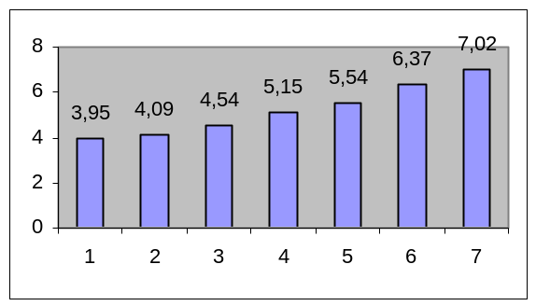

Figura 21.6 SPECint 95 en Windows NT 4.0

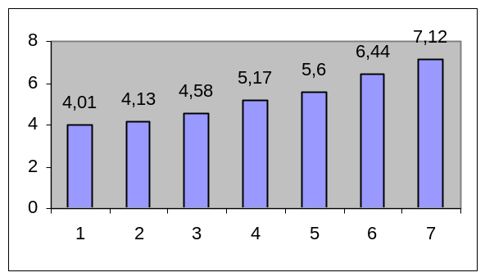

Figura 21.7 SPECint 95 en UNIX

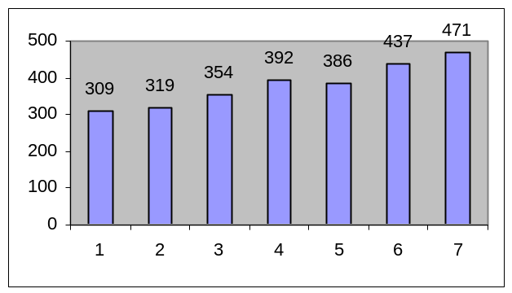

Figura 21.8 CPUmark32 en Windows 95

1. Pentium 133 Mhz
2. Pentium 150 Mhz
3. Pentium 166 Mhz
4. Pentium 200 Mhz
5. Pentium MMX 166 Mhz
6. Pentium MMX 200 Mhz
7. Pentium MMX 233 Mhz

Figura 21.9 Procesadores analizados

El procesador Pentium con tecnología MMX de INTEL contiene mejoras arquitectónicas y también derivadas de la tecnología MMX de INTEL. Los incrementos de rendimiento en el intervalo de 10 a 20% en el software actual provienen principalmente de mejoras arquitectónicas.

Los incrementos adicionales obtenidos de la tecnología MMX de INTEL en los rangos de rendimiento, riqueza y calidad de aplicaciones, dependerán de la cantidad de código de software que se haya diseñado para aprovechar la tecnología MMX de INTEL Los incrementos de rendimiento superiores al 60% según la INTEL Media Benchmark son el resultado de mejoras arquitectónicas y del código de software diseñado para la tecnología MMX de INTEL.

21.4.3. INTEL Media Benchmark

Ésta es una prueba de referencia desarrollada por INTEL que prueba la capacidad de un sistema para ejecutar tipos de datos multimedia como video MPEG, imágenes, sonido y geometría en 3D. Esta prueba de referencia compara resultados en sistemas basados en procesadores Pentium con o sin tecnología MMX de INTEL

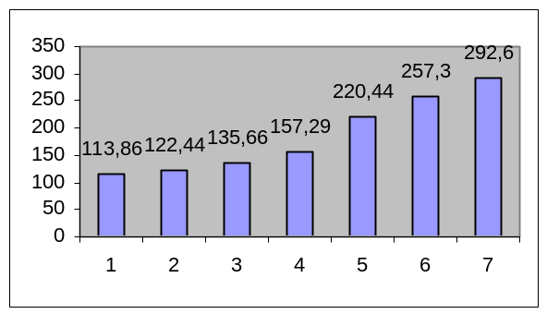

Figura 21.10. INTEL Media Benchmark

1. Pentium 133 Mhz
2. Pentium 150 Mhz
3. Pentium 166 Mhz
4. Pentium 200 Mhz
5. Pentium MMX 166 Mhz
6. Pentium MMX 200 Mhz
7. Pentium MMX 233 Mhz

Figura 21.11 Procesadores analizados

21.4.4. Rendimiento entre diferentes aplicaciones

Las exigentes aplicaciones multimedia repletas de imágenes, video y sonido se prestan bien para aprovechar las mejoras de la tecnología MMX de INTEL. Las aplicaciones como los procesadores de palabras no observan esta ventaja. Incluso en una misma aplicación, diferentes partes del código pueden estar diseñadas para aprovechar la tecnología MMX de INTEL en diferentes niveles. Por ejemplo, algunos filtros de Adobe PhotoDeluxe han sido altamente optimizados, mientras que funciones administrativas más básicas, como abrir y cerrar archivos, no han pasado por este proceso. Además, muchos fabricantes de software han aprovechado el rendimiento adicional del procesador que ofrece la tecnología MMX de INTEL no sólo para hacer que la aplicación se ejecute a mayor velocidad, sino también para mejorar la calidad de la aplicación agregando más colores, gráficos más detallados, sonido de mayor calidad, imágenes de video más uniformes, etc. Para cualquier usuario la mejora observada estará basada en el punto hasta el cual el código haya sido diseñado para la tecnología MMX de INTEL. En general, se puede esperar que las aplicaciones operen de 10 a 20% más rápido en un procesador Pentium con tecnología MMX de INTEL incluso con software no diseñado específicamente para esta tecnología.

Todas las comparaciones se han realizado entre un procesador Pentium con tecnología MMX de INTEL y un procesador Pentium que opera a la misma frecuencia.
Todas las comparaciones se han realizado entre un procesador Pentium con tecnología MMX de INTEL y un procesador Pentium que opera a la misma frecuencia.

